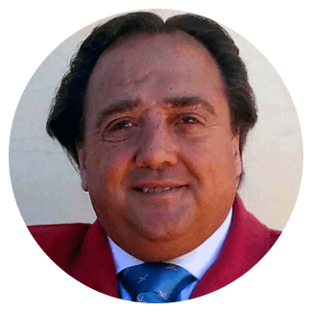
Josu Imanol Delgado y Ugarte es Economista, Doctor en Administración de Empresas, Finanzas. Master in Business Administration y Máster en Finanzas. Medalla de Oro Europea al Mérito en el Trabajo y Estrella de Oro a la Excelencia Profesional, ha ampliado su formación en universidades americanas de primer nivel en Áreas de Finanzas y Estrategia Empresarial. En el año 2011 realizó una descripción, clara, de la manera de poder salir de la Crisis Económica que padecía España. En el año 2014 señaló que por causa de la Desigualdad y el Maquinismo el Crecimiento Económico, se vería negativamente afectado y en enero del año 2016, en el Foro Económico Mundial de Davos, señalaron estas causas como peligros para la Economía Mundial. Expuso también, que, por ello, la Ley de Okun se encuentra distorsionada y no funciona en estos momentos. También es autor de otros 18 libros más sobre Finanzas, Economía y Administración de Empresas (Teoría de los Negocios, Estrategias con Opciones Financieras, Manual Práctico de Gestión de Tesorería de Empresas, La Economía Aplicada, El Análisis Técnico Bursátil, El Análisis Bursátil Fundamental, La Renta Fija, La Valoración de Empresas, El Crash del 2.007, Economía Fácil, La Economía Actual, Economía Fácil para Bachillerato y Secundaria, Finanzas Fáciles para bachillerato y Secundaria y La Transformación Social, Política y Económica de Nuestro Mundo, El Management Estratégico Actual, Los Estilos de Dirección y El Liderazgo, La Asignación Óptima de los Recursos y Economía Desde el Corazón). Ha publicado más de 100 artículos de opinión en la más prestigiosa prensa especializada y general. Sus artículos publicados, principalmente, en el diario Cinco Días y El Economista sobre este Crash del 2007, son un referente en los momentos, en los que fueron escritos.
En 1997 definió los 7 Factores Generales, que son los que Determinan las Inversiones, y que todo Inversor debe tener en cuenta en su decisión de inversión. En el año 2.014 definió los 4 Factores Fundamentales de la Excelencia y en el año 2.015 definió las 5 partes en las que se divide el Trabajo.
En el año 2016 fue Candidato al Premio de Investigación Social Realizada de la Fundación para el Fomento de Estudios Sociales y de Sociología Aplicada (FOESSA). También en el año 2017 fue candidato al Premio Rey Jaime I de Economía. Y en el año 2018, candidato al Premio Novia Salcedo, otorgado por la Fundación Novia Salcedo de Bilbao. Actualmente es Consultor Económico, de Inversiones, Estrategia, Reingeniería y Cultura Empresarial.

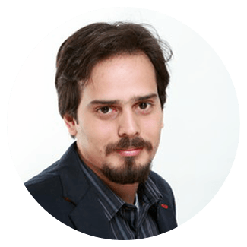
Nacido en Venezuela, es un periodista formado en la Universidad Católica Andrés Bello (UCAB). A lo largo de su trayectoria profesional se especializó en el periodismo económico y financiero, lo que le ha llevado a trabajar con medios de comunicación especializados en varios países del mundo. Con un Máster en Periodismos por la CEU Universidad San Pablo y El Mundo, así como un diplomado superior en Periodismo y Derechos Humanos, ha dedicado sus esfuerzos al periodismo de investigación. Ha sido galardonado con el premio Yo Soy Venezolano, mención Comunicador del Año 2013; y con el Premio Municipal de Periodismo José “Chepino” Gerbasi, mención Reportaje.
A lo largo de su trayectoria profesional, ha trabajado en reconocidos medios de comunicación económicos, como son Expansión, Wall Street International, IberoEconomía, Revista Dinero y Diario El Emprendedor. Asimismo, ha sido el corresponsal en Madrid de los diarios venezolanos Informe21 y Diario de Caracas.
También ha sido una de las firmas del libro de crónicas Desvelos y Devociones, el pulso y alma de la crónica en Venezuela 2008-2009, publicado por la Fundación Bigott; y del microrrelato Una vida entre titulares, en el libro Periodismo en España, relatos para periodistas venezolanos, publicado por Venezuelan Press en 2016.

